Анализ причин сбоев в системах АЛСН.

Данная статья посвящена описанию проблем, которые были выявлены при анализе причин сбоев показаний автоматической локомотивной сигнализации (АЛСН) и причин, их порождающих. В работе не рассматриваются сбои, связанные с неисправностью аппаратуры АЛСН.
В работе использовались записи сигналов с локомотивных катушек. Суммарный объем проанализированных записей составил около 60 часов. При этом они охватывали широкий диапазон участков российских железных дорог с различным видом тяги и были проведены на различных типах локомотивов.
Причины сбоев в работе локомотивных устройств АЛСН и рекомендации по их устранению широко обсуждаются на страницах журнала «Автоматика, связь, информатика». Однако наиболее систематизированные и научно обоснованные исследования изложены в работах [1 – 4], которые помогли при анализе записанных сигналов идентифицировать основные источники помех, связанные с режимами работы рельсовых цепей. Это, в свою очередь, позволило выработать предложения по способам снижения количества сбоев в работе АЛСН, вызываемых данными источниками помех.
Выработанные рекомендации были опробованы на Горьковской железной дороге и подтвердили свою эффективность [5, 6]. В то же время некоторые предложения, которые будут изложены ниже, требуют принятия принципиальных решений на уровне РЖД, без которых не возможно их внедрение.

Потенциальная помехоустойчивость канала АЛСН.
Для правильной оценки способов борьбы со сбоями необходимо рассмотреть принципы построения канала АЛСН с точки зрения теории передачи сигналов. В первую очередь рассмотрим предельные возможности амплитудной модуляции при воздействии «белого шума».
Как известно, амплитудная модуляция, используемая в АЛСН для передачи числового кода, имеет самую низкую помехоустойчивость относительно частотной и фазовой модуляции. Это объясняется отсутствием сигнала в паузах. В результате при приеме кодовой комбинации (КК) (в радиотехнике принят термин «телеграмма») общая энергия сигнала в цикле делится на отношение суммарной длительности импульсов к длительности КК. Для равномерных кодов принимается E_{c} = 0,5∙E_{max}, то есть проигрыш по энергетике равен 6 дБ.
При приеме кодовой комбинации «КЖ» проигрыш по энергетике составляет 11 дБ. Это во многом объясняет повышенное количество сбоев именно при данной КК, а так же ложные показания локомотивных светофоров при возникновении периодических импульсных помех.
Примененный в системе АЛСН принцип кодирования так же имеет ряд недостатков, которые не позволяют применять известные принципы построения оптимального приемника. Это объясняется тем, что теория передачи дискретных сигналов построена на понятии символа, имеющего заданную длительность и периодичность. Эти принципы не применимы к кодовым комбинациям АЛСН, а следовательно, нет возможности использования систем тактовой и кадровой синхронизации, а так же корректоров искажения импульсов. В результате этого возникает дополнительный проигрыш в потенциальной помехоустойчивости около 6 дБ [7].
Еще одним из факторов, снижающих помехоустойчивость приемников сигналов АЛСН, является деградация сигнала, связанная с частотой несущей. Как правило, в фильтровых системах передачи данных рассматриваются сигналы, в которых на каждый символ приходится не менее 8 периодов несущей. Исключение составляют системы с минимальнофазовыми видами модуляции. Но они сохраняют свою работоспособность при соотношениях сигнал/помеха не менее 20 дБ, что невозможно обеспечить в рассматриваемом канале АЛСН.
Известно, что длительность импульсов в КК «КЖ» для КПТ-5 составляет около 0,23 с. Следовательно, при частоте несущей 25 Гц в импульсе будет содержаться менее 6 периодов. Как показано в [8] при этом величина деградации сигнала составляет 0,8. Это составляет еще 2 дБ потерь мощности.
Если теперь сложить все вышеперечисленные потери, обусловленные принципами построения канала АЛСН, то без учета неидеальности характеристик аппаратуры, получим, что общие потери помехоустойчивости составят 14 дБ, что соответствует увеличению вероятности ошибки, относительно оптимального приемника, на 4-5 порядков.
Все приведенные рассуждения справедливы, если физический канал передачи сигналов имеет линейную амплитудо-фазовую характеристику.
Проведенный анализ показывает, что в системе АЛСН принципиально невозможно получить высокую помехоустойчивость, особенно, как будет показано ниже, на частоте несущей 25 Гц.

Нелинейные искажения в рельсовых цепях.

С переходом на рельсовые цепи без изолирующих стыков и повышением мощности локомотивов на всех дорогах наблюдается существенное увеличение количества сбоев сигналов АЛСН. Для борьбы с ними часто увеличивают сигнальные токи, но это, как правило, не приводит к положительному результату, а в ряде случаев ухудшает ситуацию. Проверка данных участков железной дороги с помощью вагона-лаборатории оборудованной системой «МИКАР» в большинстве случаев не выявляет отклонений в работе путевой аппаратуры.
Причиной этого является целый ряд факторов, связанных с физическими свойствами элементов рельсовых цепей и их взаимодействием с приемными катушками. К ним относятся: нелинейность согласующих путевых трансформаторов, обрыв межстыковых соединителей, намагниченность элементов верхнего строения пути, окисление контактов путевых трансформаторов, нарушение межвитковой изоляции.
В системах с тональными рельсовыми цепями подключение к рельсовой линии осуществляется через дроссель-трансформаторы и путевые трансформаторы типа ПОБС-2. Как известно, все ферромагнитные материалы имеют область магнитного насыщения. Если рассмотреть схему подключения путевого трансформатора, представленную на рис. 1, то можно увидеть, что она представляет собой последовательный LC-контур, что, при нелинейной индуктивности, дает классическую схему феррорезонансного преобразователя с резонансом напряжений [9].

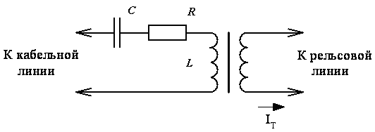
Рисунок 1 Схема подключения к рельсовой линии

Вольт-амперные характеристики (ВАХ) отдельных элементов RLC-цепи (U_{R},U_{L},U_{C} соответственно) и результирующая характеристика U(I) имеют вид, представленный на рис. 2.
Из рисунка видно, что при определенном токе в цепи наступает резонанс напряжений, при котором ток ограничивается только активной составляющей сопротивления. В точке а ток начинает возрастать лавинообразно и происходит скачок рабочей точки в точку b. При этом происходит инверсия знака фазы сигнала. Далее процесс стремится к точке с.
U_{L}
U_{C}
I
U
а
U_{R}
U(I)
b
с
d
0

Рисунок 2 Вольт-амперные характеристики цепи с нелинейной индуктивностью

При уменьшении тока схема будет работать на участке cd0. Из приведенного описания процесса становится понятным необходимость применения в схеме ограничивающего резистора R. С увеличением сопротивления данного резистора нелинейность ВАХ цепи уменьшается, но при этом возрастают потери мощности сигнала. Реальный процесс носит является более сложным, так как носит параметрический характер.
Так как в рельсовых цепях, при электрической тяге, всегда присутствует ток асимметрии, возникает подмагничивание сердечника трансформатора. Сам же тяговый ток не является постоянной величиной. В результате происходит модуляция сигнального тока тяговым. Это объясняет, почему увеличение сигнального тока не всегда дает положительный эффект, а в некоторых случаях может приводить к увеличению количества сбоев АЛСН. На рис. 3 и 4 представлены фрагменты записи сигнала, на которых видно проявление этого эффекта в виде скачков амплитуды импульсов. На верхней осциллограмме каждого рисунка показан сигнал на выходе приемных катушек, на нижней – сигнал после фильтра приемника АЛСН.
Необходимо отметить, что рассмотренный выше эффект, в зависимости от конкретных значений тягового и сигнального токов, а так же их соотношений, может приводить как к подавлению сигналов АЛСН так и к их усилению.

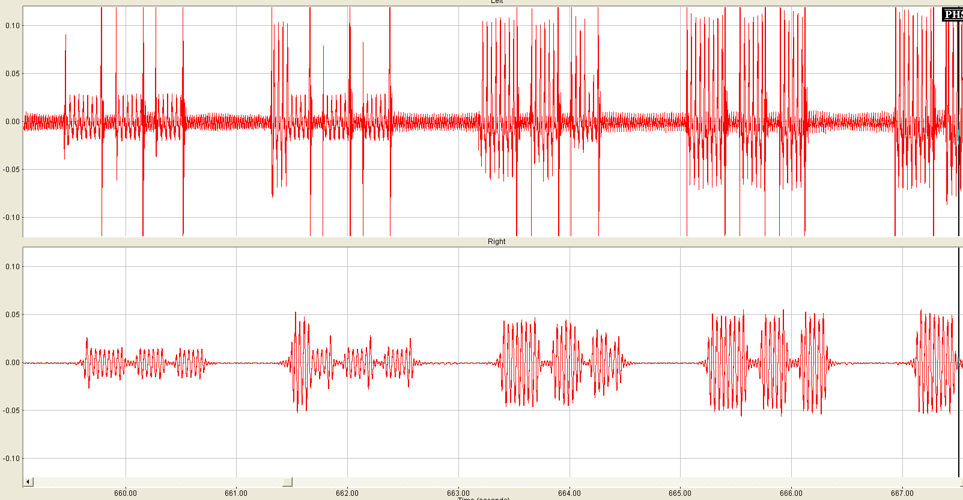

Рисунок 3

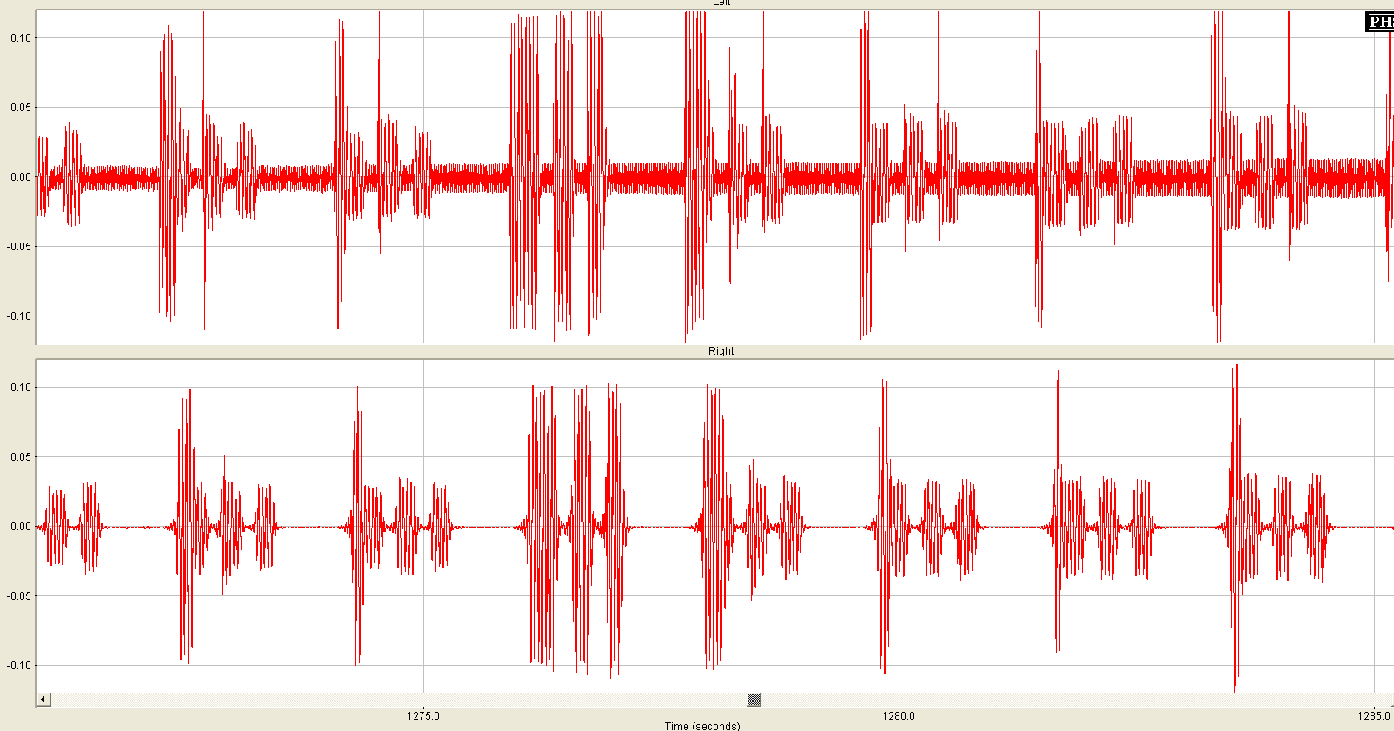

Рисунок 4

Если сравнить ВАХ рассмотренной цепи с характеристикой туннельного диода, то можно увидеть их сходство. Как известно, туннельные диоды часто использовались для построения автогенераторов. Данный режим можно наблюдать и в рельсовых цепях, как правило, вблизи передающих концов (см. рис. 5). На рисунке представлена осциллограмма записанного сигнала и его спектрограмма. В верхней части рисунка находится увеличенный фрагмент осциллограммы.
Так как процесс является параметрическим, то частота возбуждения будет кратна частоте возбуждающего сигнала. Это хорошо видно на увеличенном фрагменте осциллограммы и спектрограмме рис.5.

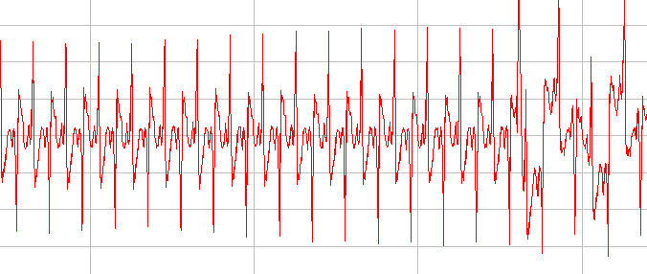

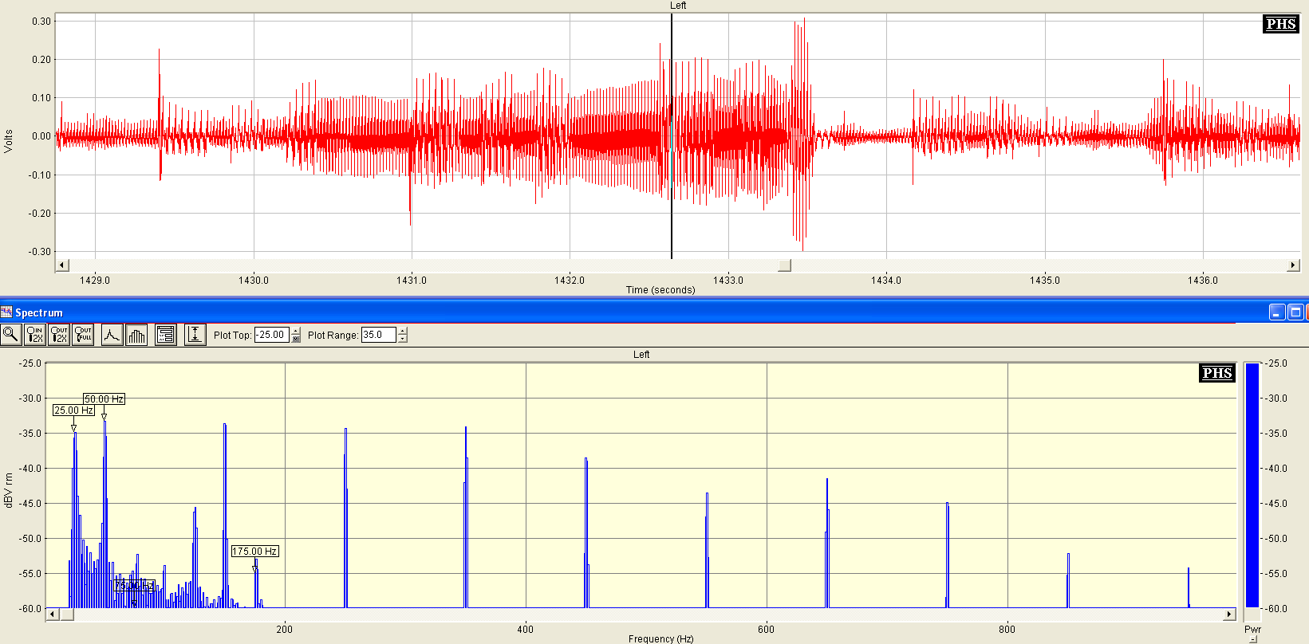

Рисунок 5

Линейчатая структура спектра сигнала свидетельствует о его периодичности, наличие только нечетных гармоник обусловлено его симметричностью, а широкий спектр гармоник связан с тем, что форма сигнала близка к импульсной последовательности с большой скважностью. Основная гармоника расположена на частоте 150 Гц. Рядом с ней можно наблюдать две боковые составляющие, возникшие в результате модуляции сигналом АЛСН с несущей 25 Гц.
На участках железных дорог с электротягой постоянного тока режим автогенерации изменяется. Это объясняется тем, что ток подмагничивания сердечника путевого трансформатора смещает его рабочую точку, а модулирующим является сигнал АЛСН. В результате сигнал становится несимметричным, а в его спектре появляются четные гармоники. Данный случай представлен на рис. 6.
Для подтверждения результатов исследований были построены упрощенные математические модели цепей с нелинейной индуктивностью. Упрощение состояло в том, что индуктивность параметрически не зависит от тока. Также в модели не учтено, что в индуктивном канале ЭДС является функцией от скорости изменения напряженности магнитного поля, что вызывает увеличение амплитуд гармонических составляющих с ростом их частоты.
На модели были получены формы токов и их спектры как при отсутствии (рис. 7, 8), так и при наличии тока подмагничивания (рис. 9, 10). Черные
Можно заметить, что, не смотря на упрощение математической модели, спектры записанных и смоделированных сигналов очень схожи. Это позволяет сделать вывод о правильности определения источника нелинейных искажений.
Правомерность выводов так же подтверждается в [1, 3, 4].

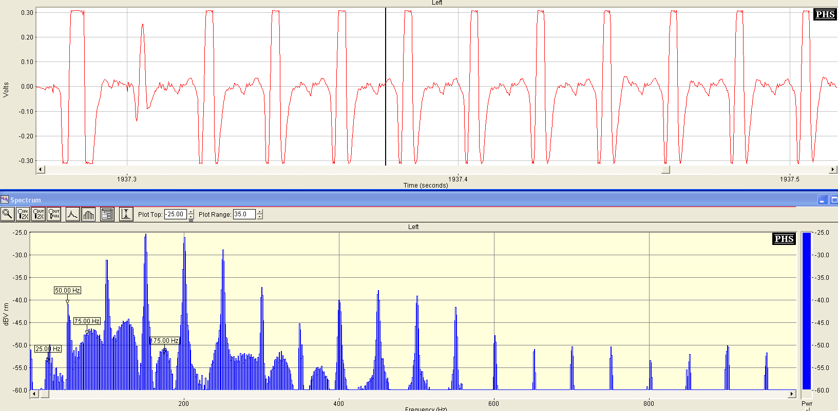

Рисунок 6

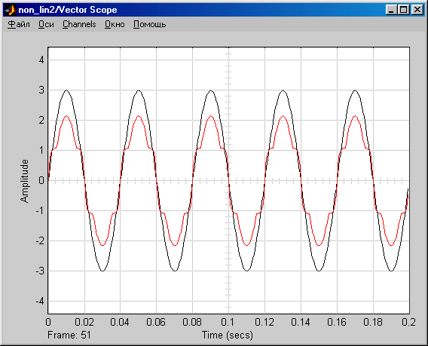

Рис.7

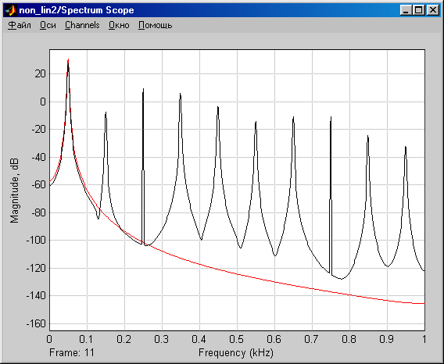
Рис.8

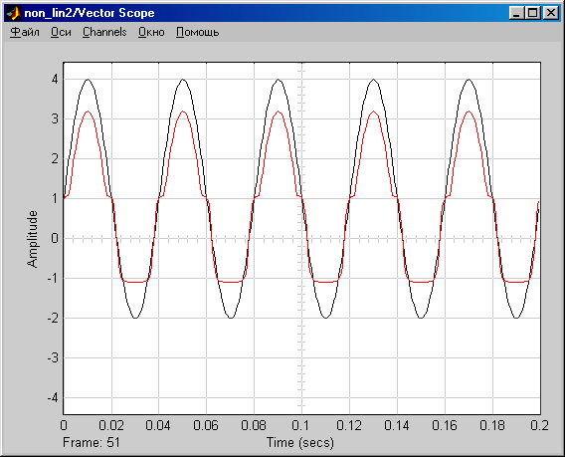
Рис.9

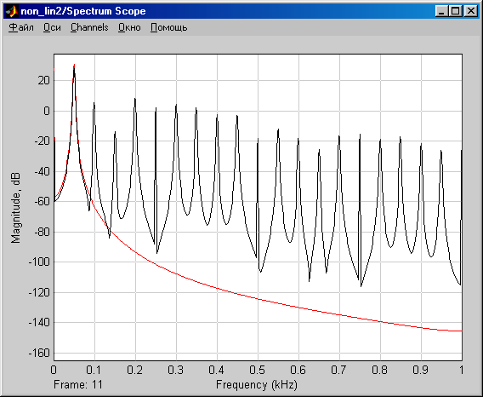
Рис.10

Лабораторные исследования показали, что при использовании в качестве путевого трансформатора ПОБС-2М, емкости 4 мкФ и ограничивающем резисторе 100 Ом, явление феррорезонанса возникает при напряжении на входе равном 80 В, для частоты 25 Гц, 120 В для частоты 50 Гц и 200 В, для частоты 75 Гц.
Важными факторами, влияющими на асимметрию тягового тока, являются обрывы межстыковых соединителей и подключение к одной рельсовой нити цепей заземления опор, мачт светофоров и других металлических сооружений. Результаты исследований в этой области и рекомендации по снижению негативного влияния указанных факторов подробно рассмотрены [1, 3-5]. Необходимо отметить, что с появлением более мощных локомотивов и электропоездов возрастает необходимость более качественной проверки и ужесточение норм на величины асимметрии рельсовой линии.

Влияние локальных зон намагниченности верхнего строения пути на прием сигналов АЛСН.

Теперь рассмотрим влияние еще одного источника помех для систем АЛС – намагниченности элементов рельсовой линии.
Рассмотрим механизм воздействия магнитного поля на приемные катушки. Как известно, переменное магнитное поле, пронизывающее катушку, вызывает появление ЭДС согласно выражения
$E=−\frac{\text{dΦ}}{\text{dt}}$, (1)
где Ф – магнитный поток, проходящий через контур.
Из данного выражения можно сделать сразу несколько выводов по поводу влияния намагниченных участков пути на приемные катушки. Во-первых, продольная намагниченность рельса не будет оказывать заметного влияния, так как при движении напряженность магнитного поля будет изменяться очень медленно и величина наводимой ЭДС будет незначительна, к тому же ее частота даже при скорости 300 км/ч не будет превышать 4 Гц.
Во-вторых, чем короче магнитные линии между полюсами, тем быстрее будет изменение магнитного потока при их пересечении и, как следствие, пропорционально будет увеличиваться значение ЭДС и ее частота. Следовательно, наибольшие величины ЭДС будут создаваться в местах коротких магнитных зазоров (стыки, концы рельсов, остряки стрелок и др.).
В-третьих, с увеличением скорости движения пропорционально будет увеличиваться частота и величина ЭДС.
Эти несложные рассуждения позволят далее выработать способы повышения защищенности от данного типа помех.
Определение конфигурации магнитного поля под кузовом локомотива при наличии близко расположенных массивных стальных конструкций не представляется возможным ввиду значительной сложности расчетов. Тем не менее, рассмотрение теоретических примитивов позволит понять пути снижения негативных влияний точечных источников магнитного поля.
Представим рельсовую нить как бесконечно длинный проводник малого диаметра, а магнитный зазор – как точечный диполь. Считаем, что магнитное поле от соседней рельсовой нити не влияет на рассматриваемую.
В этом случае для рельсовой нити напряженность магнитного поля будет равна
$B=\frac{μ⋅μ_{0}⋅I}{2⋅π⋅R},$ (2)
где μ – относительная магнитная проницаемость среды;
μ₀ – магнитная постоянная;
R – расстояние от проводника с током I.

Для диполя магнитное поле представляет тороидальную поверхность с нулевым внутренним радиусом, для которой справедливо выражение
$B=\frac{μ⋅μ_{0}⋅I}{4⋅π⋅R^{2}}\text{.}$ (3)

Сравнивая выражения (2) и (3), можно увидеть, что напряженность магнитного поля диполя уменьшается с расстоянием быстрее, чем поля, создаваемого линейным проводником, так как зависит от квадрата расстояния.
Теперь рассмотрим взаимодействие описанных магнитных полей с сердечником приемной катушки. Так как длина сердечника катушки сопоставима с высотой ее подвеса, распределение магнитного потока (обозначенного силовыми магнитными

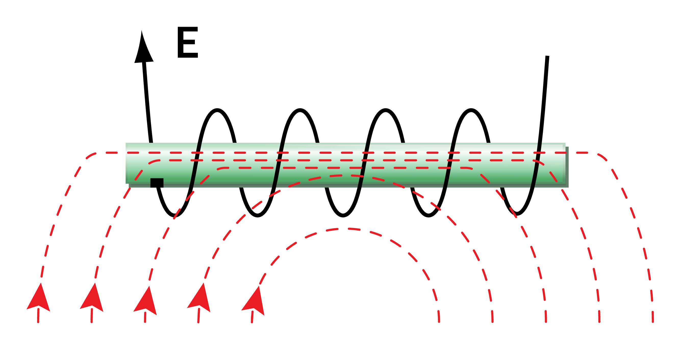

Рисунок 11

Из рисунка видно, что с увеличением расстояния от проводника кривизна магнитных линий уменьшается, а эффективное количество витков катушки увеличивается. Данный эффект был замечен, когда проводились сравнительные испытания приемных катушек ПЭ и КПУ-1. Как известно, магнитопровод приемных катушек ПЭ находится на 120 мм выше, чем у КПУ-1, при одинаковых индуктивностях. Несмотря на это, ЭДС у катушек ПЭ была на 10% была выше. На тот момент был сделан вывод, что это обусловлено большими габаритами сердечника. На самом деле существенное влияние оказывает тот факт, что у ПЭ обмотка сконцентрирована вблизи центра сердечника. При этом суммарный магнитный поток пересекает все витки катушки. У катушек КПУ обмотка распределена вдоль всего сердечника, как следствие, часть магнитного потока пересекает не все витки, что уменьшает величину ЭДС.
Следовательно, можно сделать вывод, что для катушки с распределенной обмоткой увеличение расстояния от проводника с током не должно вызывать пропорционального уменьшения ЭДС. Данный вывод был подтвержден проведенными экспериментами с вновь разработанной приемной катушкой КП, при которых был получен коэффициент пропорциональности, около 0,7.
Увеличение высоты подвеса катушек одновременно снижает влияние вертикальных и горизонтальных колебаний кузова локомотива на качество приема сигналов.
Рассматривая данную тенденцию, следует иметь в виду, что кроме магнитных полей, создаваемых током в рельсах и намагниченными участками пути, на приемные катушки и их выходные кабели воздействуют электромагнитные помехи от внешних промышленных источников и токов, протекающих по кузову локомотива. Как правило, их уровень мало зависит от высоты подвеса катушек. Именно эти помехи, а также конструктивные особенности конкретного локомотива ограничивают допустимую высоту подвеса приемных катушек, которая обеспечивает требуемое отношение сигнал/помеха.
Как известно, наибольшее количество сбоев сигналов АЛСН на участках с электротягой переменного тока обуславливается именно намагниченностью элементов верхнего строения пути и, как правило, проявляется при проезде «стрелочных улиц» и на ремонтируемых участках, где нарушены правила укладки запасных рельсов. На рис.12 приведен характерный фрагмент записи сигналов при проезде двух последовательно расположенных стрелочных секций. Запись сделана при скорости движения около 70 км/час.

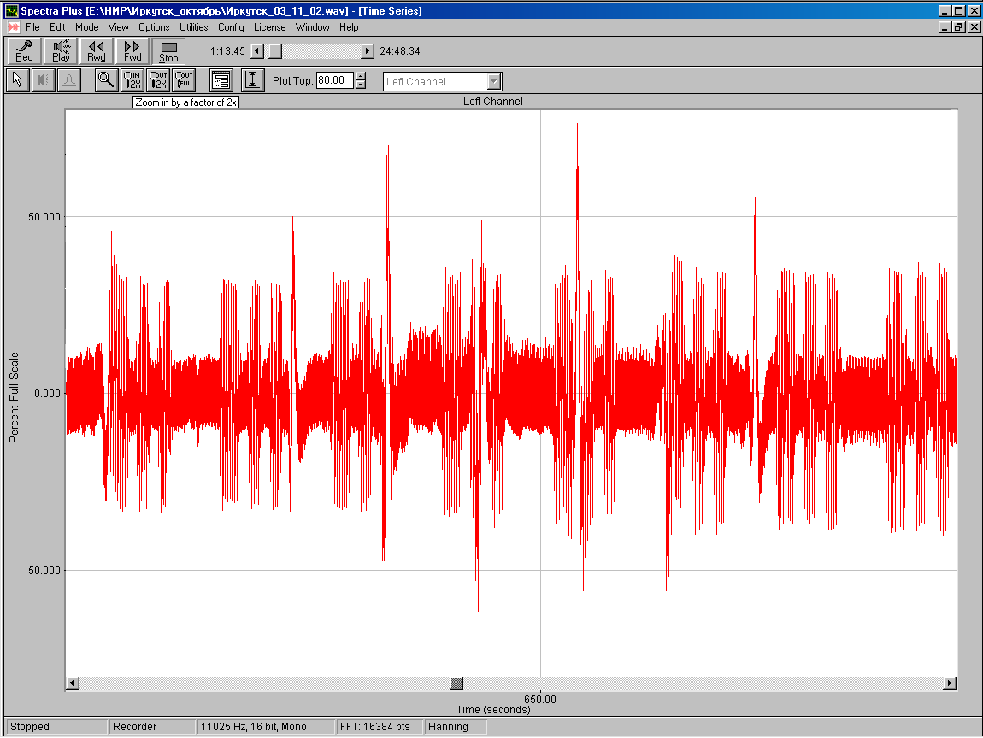

Рисунок 12

Из рисунка видно, что амплитуды импульсных помех многократно превышают амплитуду полезного сигнала. Для дальнейшего анализа рассмотрим амплитудно-частотные и временные характеристики импульсной помехи, записанной на участке с электротягой постоянного тока при скорости движения 75 км/час (см. рис.13).

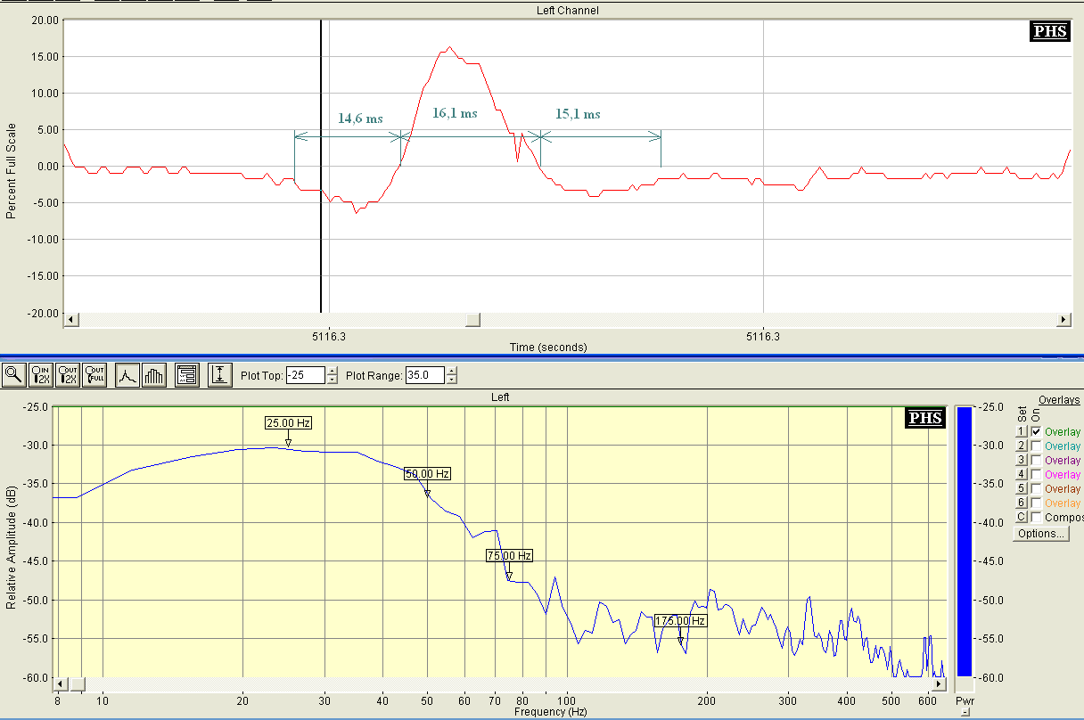

Рисунок 13

Для упрощения анализа была подобрана математическая функция со сходными временными характеристиками, известная как «приподнятый косинус»
$Λ(t)=\frac{\text{sin}(ω⋅t)}{ω⋅t⋅(1−t^{2})}$,

где ω – коэффициент, связывающий длительность основного лепестка функции со скоростью движения локомотива.
График данной функции, задержанный на 30 мс, представлен на рис.14.
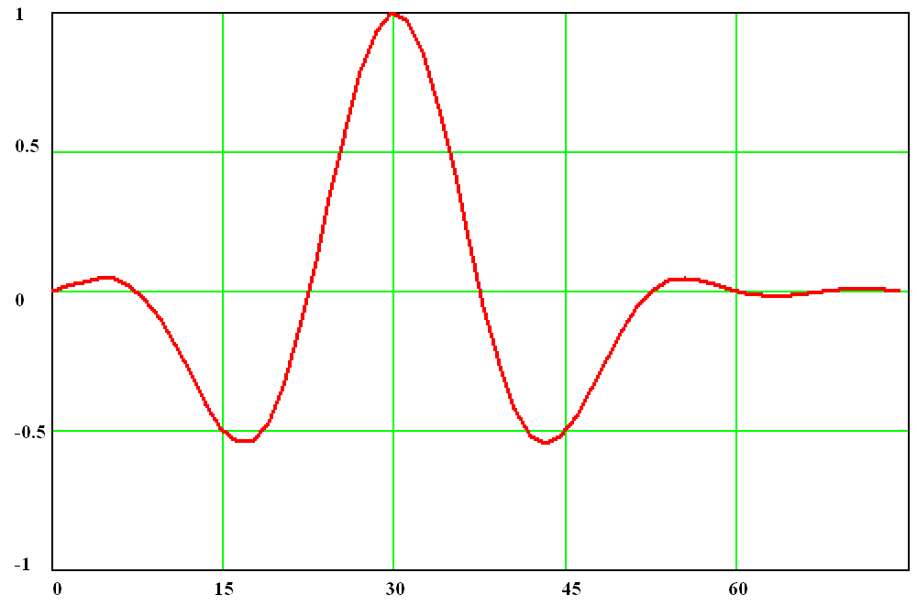
Рисунок 14

Из рисунка видно, что по внешнему виду и временным параметрам полученный импульс близок к реальной импульсной помехе. Следовательно, его спектральная характеристика также будет близка к спектральной характеристике реальной помехи.
При воздействии такого импульса на фильтры каналов АЛСН получим отклики, представленные на рис.15.

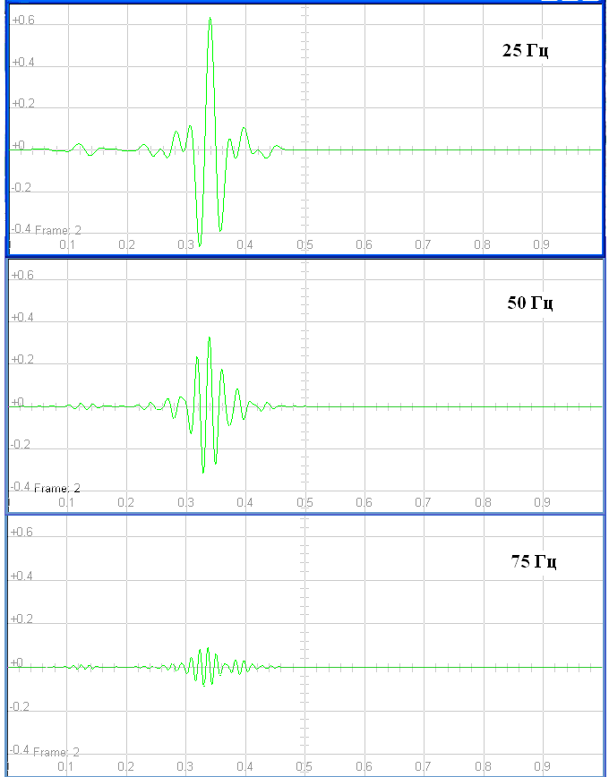

Рисунок 15

Полученные осциллограммы наглядно показывают, что, как и следовало ожидать, амплитуды откликов фильтров на смоделированную импульсную помеху падают с увеличением средней частоты полосы пропускания фильтров. Это определяет относительную защищенность от помех данного вида. Для канала 25 Гц она составляет 4,5 дБ, для канала 50 Гц – 9 дБ, для канала 75 Гц – 20 дБ.
Полученные результаты показывают, что самым защищенным для данного типа помех является канал 75 Гц. Данный вывод подтверждается в работах [5,6], и результатами эксплуатации на Горьковской ж.д. К сожалению, данный опыт не находит широкого применения на других дорогах, продолжающих безуспешно бороться с помехами размагничиванием рельсов. Это конечно дает результат на короткое время, но затем, как правило, намагниченность восстанавливается.

Комплекс мер по повышению устойчивости системы АЛСН.

Существует ряд других причин, приводящих к сбоям в системах АЛС, такие как высокое сопротивление или обрывы межстыковых соединителей, замыкание искровых промежутков разрядников заземления опор [10]. Эти отказы приводят к появлению дополнительной асимметрии в рельсовых линиях, что вызывает искажения сигналов АЛСН, рассмотренные выше. Но, прежде всего, причиной низкой помехоустойчивости системы АЛСН являются: примененный метод модуляции, принцип кодирования и выбранный частотный диапазон, рассмотренные в начале статьи.
Так как системой АЛСН оборудоваа практически вся сеть Российских железных дорог, рассматривать возможность изменения вида модуляции и кодирования не имеет смысла. В то же время перевод системы на частоту 75 Гц может принципиально решить проблему помехоустойчивости. Рассмотрим более детально положительные и отрицательные аспекты данного решения.
Использование единой частоты 75 Гц не потребует модернизации локомотивного оборудования, так как приемники сигналов АЛСН способны работать со всеми назначенными частотными каналами. Это относится и к системе АЛСН-В-1, и к системе КЛУБ. При этом повышается унификация напольного оборудования, исчезает необходимость переключения частот в местах смены типа тяги, повышается помехоустойчивость, благодаря уменьшению деградации сигнала (на 3–6 дБ) и значительному снижению уровня помех (на 15–20 дБ).
На данной частоте можно применить путевые трансформаторы содержащие на 30% меньшее количество витков, а, следовательно, при тех же массо-габаритных параметрах сердечников обеспечивающих пропорционально больший ток насыщения. Исчезнет необходимость борьбы с намагниченностью элементов верхнего строения пути даже при увеличении скорости движения до 230 км/ч.
В качестве негативных аргументов против перехода на частоту 75 Гц, как правило, указывают, что, во-первых используемый преобразователь частоты 50/75 Гц дороже и менее надежен, чем преобразователь 50/25 Гц, а во-вторых, уменьшается максимальная длина рельсовой цепи либо необходимо увеличивать сигнальный ток. Эти аргументы справедливы, если рассматривать устройства и системы автоблокировки, разработанные в 40-50-х годах.
В настоящее время активно развиваются импульсные преобразователи напряжения, которые могут формировать выходное напряжение любой необходимой частоты без изменения схемотехнических решений. КПД таких преобразователей достигает 90%, в отличие от преобразователя 50/25 Гц, чей КПД не превышает 30%, а выходное напряжение содержит широкий спектр гармоник вплоть до 600 Гц, которые влияют на работу тональных рельсовых цепей. Стоимость таких устройств при мощности 1 кВт составляет около 10 т.р., а массо-габаритные показатели значительно лучше, чем у эксплуатируемых в настоящее время.
Для внедряемой в настоящее время системы автоблокировки АБТЦ-М, где сигналы АЛС формируются программным способом, данной проблемы не существует.
Что касается длины рельсовых цепей, то при использовании электронного преобразователя она может быть увеличена без дополнительных энергетических затрат.
Анализ рассмотренных в статье причин возникновения сбоев в работе автоматической локомотивной сигнализации позволяет рекомендовать ряд мер по их снижению.
Во-первых, уменьшение коэффициента асимметрии рельсовых линий, особенно на участках с интенсивным грузовым движением. Этот метод широко известен и регламентирован при обслуживании рельсовых линий.
Во-вторых, на участках с тональными рельсовыми цепями необходимо применять путевые трансформаторы с большими токами насыщения вместо ПОБС-2, которые к тому же не рассчитаны для работы на частоте 25 Гц. На данной частоте их потери составляют около 40%. Безусловно, стоимость таких трансформаторов будет выше, но это компенсируется повышением устойчивости работы АЛСН, экономией электроэнергии за счет снижения потерь и большей надежностью.
Для борьбы с помехами от намагниченности элементов верхнего строения пути можно предложить три основных способа, которые в комплексе могут снизить количество сбоев в десятки раз.
Наиболее простой в реализации способ – увеличение высоты подвеса приемных катушек. При данном способе появляется еще один положительный момент – спектр помехи смещается в низкочастотную область, что позволяет повысить скорость движения при том же качестве приема. Однако это потребует корректировки норм на пороговые чувствительности приемников в сторону их снижения.
Изменение конструкции приемных катушек и введение дополнительных элементов, выравнивающих продольную составляющую магнитного поля вблизи сердечника приемной катушки, так же позволит улучшить отношение сигнал/помеха, особенно при высоких скоростях движения.
И, наконец, переход на частотный канал 75 Гц, который позволит практически полностью исключить влияние данного вида помех.

Список литературы.

- Бушуев В.И., Бушуев С.В. Явление феррорезонанса в фазочувствительных рельсовых цепях частотой 50 Гц.// Автоматика, связь, информатика. - 2004 - №3 – С.31-32.
- Найвельт Г.С. и др. Источники электропитания радиоэлектронной аппаратуры: Справочник – М.: Радио и Связь, 1986, - 576 с.
- Шевердин И.Н., Шаманов В.И. Влияние тяжеловесных поездов на рельсовые цепи и АЛС. .// Автоматика, связь, информатика. - 2004 - №8 – С.24-29.
- Григорьев В.Л., Котельников А.В. Оптимизация электропроводности рельсового стыка при пропуске тяжеловесных поездов. .// Автоматика, связь, информатика. - 2005 - №8 – С.13-16.
- Лукоянов С.В., Сбоев кодов АЛСН на скоростном участке стало меньше.// Автоматика, связь, информатика. - 2011 - №9 – С.22-25.
- Лукоянов С.В., Сбоев кодов АЛСН на скоростном участке стало меньше.// Автоматика, связь, информатика. - 2011 - №11 – С.34-36.
- Линдсей В., Системы синхронизации в связи и управлении. – М., Советское радио. 1978, - 598 с.
- Ж. Макс Методы и техника обработки сигналов при физических измерениях – М. Мир, 1983, - 312 с.
- Сторм Г.Ф. Магнитные усилители. – М., Иностранная литература, 1957, 568 с.
- Шаманов В.И., Трофимов Ю.А. Ассиметрия тяговых токов под катушками АЛС.// Автоматика, связь, информатика. - 2008 - №11 – С.37-39.

